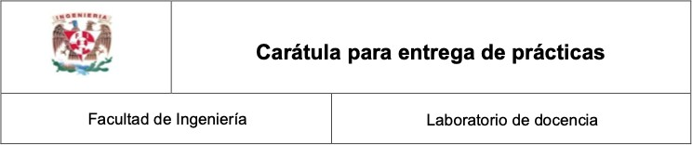

**Laboratorio de Computacion Salas A y B**

Fecha de entrega:

06/10/23

Semestre:

3er

Grupo:

39

Materia:

Fundamentos de programación

Manuel Enrique Castañeda Castañeda

No de practica(s): Integrante(s)

Garcia Cazares Carlos Samuel Galicia Serrano Martin Yonatan

5

**Profesor(a):**

No de lista o brigada:

Observaciones:

# Calificacion:

<http://lcp02.fi-b.unam.mx>

**Cuestionario previo**

+Un algoritmo es un conjunto de instrucciones finitas y bien definidas que se utilizan para realizar una tarea o resolver un problema específico. Los algoritmos son un componente fundamental en la informática y la programación, ya que son la base de cómo funcionan los programas de computadora.

Los algoritmos se utilizan para describir paso a paso cómo llevar a cabo una serie de operaciones con el fin de alcanzar un resultado deseado. Estas operaciones pueden incluir cálculos matemáticos, procesamiento de datos, toma de decisiones y manipulación de información.

Precisión: Los pasos deben estar definidos de manera clara y sin ambigüedades, de modo que se pueda seguir el algoritmo de manera precisa.

Finitud: El algoritmo debe tener un número finito de pasos. Debe terminar después de un número determinado de operaciones, no debe ser infinito.

Eficiencia: Se busca que el algoritmo sea eficiente, es decir, que resuelva el problema en un tiempo razonable y con un uso razonable de recursos, como memoria y procesamiento.

Generalidad: Un algoritmo debe ser lo suficientemente general como para resolver un conjunto de problemas similares, no estar limitado a un caso específico.

Los algoritmos son utilizados en una amplia variedad de campos, desde la ciencia de la computación y la programación hasta las matemáticas, la ingeniería, la física, la biología y muchas otras disciplinas. Son esenciales para la automatización de tareas y la resolución de problemas en la era digital.

+Un pseudocódigo es una forma de representar un algoritmo utilizando un lenguaje de descripción estructurada que se asemeja al lenguaje de programación, pero es más informal y fácil de entender que el código de programación real. El pseudocódigo se utiliza como una herramienta de diseño y planificación antes de escribir el código fuente en un lenguaje de programación específico.

Las características principales de un pseudocódigo son las siguientes:

Legibilidad: El pseudocódigo se escribe de manera que sea fácil de comprender, incluso para personas que no están familiarizadas con un lenguaje de programación particular. Suele utilizar palabras clave en inglés y estructuras similares a las utilizadas en la programación.

Abstracción: El pseudocódigo se enfoca en la lógica y los pasos del algoritmo sin preocuparse por detalles específicos de sintaxis de un lenguaje de programación concreto. Esto lo hace más flexible y general en comparación con el código fuente real.

Flexibilidad: El pseudocódigo permite a los programadores y diseñadores de sistemas representar y planificar algoritmos sin estar vinculados a un lenguaje de programación específico. Esto facilita la discusión y la colaboración en el diseño de algoritmos antes de escribir el código real.

Anotaciones: A menudo, se utilizan comentarios y anotaciones para explicar los pasos del algoritmo y proporcionar aclaraciones adicionales. Esto ayuda a otros programadores a comprender el pseudocódigo.

+El desarrollo de software es un proceso complejo que implica una serie de etapas o fases que se siguen de manera secuencial o iterativa, dependiendo de la metodología de desarrollo utilizada. Estas etapas son fundamentales para planificar, diseñar, construir y mantener un sistema de software de manera efectiva. A continuación, se describen las etapas típicas del desarrollo de software:

Recolección de Requisitos (Análisis):

En esta etapa, se identifican y documentan las necesidades y requerimientos del cliente o usuario final del software.

Se realizan entrevistas con los stakeholders, se analizan documentos existentes y se definen los objetivos y restricciones del proyecto.

Diseño:

En esta fase, se crea una estructura y arquitectura de alto nivel del sistema.

Se elabora un diseño detallado que incluye diagramas, especificaciones técnicas y planes de implementación.

Implementación (Codificación):

En esta etapa, los programadores comienzan a escribir el código fuente del software según las especificaciones y el diseño previamente definidos.

Se siguen buenas prácticas de codificación y se realizan pruebas unitarias para asegurar la calidad del código.

Pruebas:

Se llevan a cabo pruebas exhaustivas para identificar y corregir errores en el software.

Esto incluye pruebas de unidad, pruebas de integración, pruebas de sistema y pruebas de aceptación por parte del cliente.

Despliegue:

En esta fase, el software se implementa en un entorno de producción.

Se asegura que todos los componentes del sistema estén configurados adecuadamente y que el software esté listo para su uso.

Mantenimiento:

Una vez que el software está en producción, se realizan actualizaciones, correcciones de errores y mejoras según sea necesario.

Se pueden agregar nuevas características y funcionalidades en respuesta a las necesidades cambiantes del usuario.

23. Obtener el promedio de n número de calificaciones (el usuario no sabe cuántas tiene)

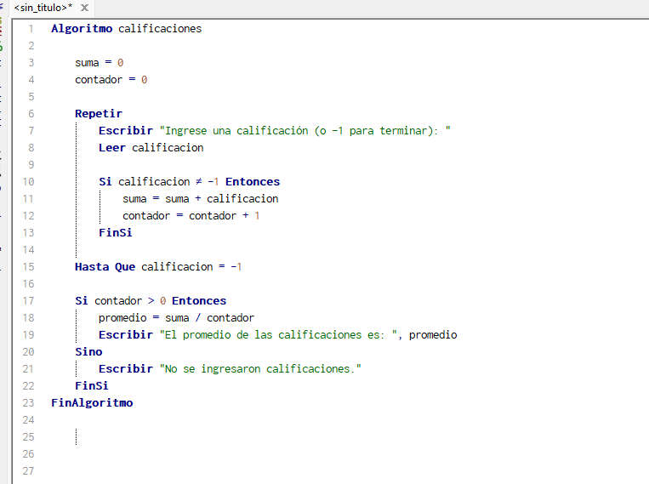

21. Determinar entre cuatro números cual es el mayor

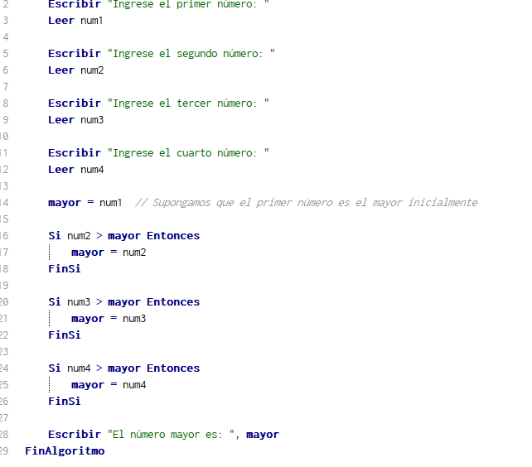

**Conclusiones**

Comentario GALICIA SERRANO YONATAN MARTIN: Esta practica esta muy bien por conocer a profundidad el funcionamiento de los algoritmos

García Cazares Carlos Samuel: al elaborarlas en pseint puse en práctica mis conocimientos sobre los algoritmos

Conclucion: me resulto muy util para continuar programanco en pseint

García Cazares Carlos Samuel: en conclusión la elaboracion de algoritmos en pseint resulta bastante entretenida y facil de entender.

*Referencias:*

*Algoritmo : Definición y usos - DataScientest. (2022, June 9). Formation Data Science | Datascientest.com.* [*https://datascientest.com/es/que-es-un-algoritmo*](https://datascientest.com/es/que-es-un-algoritmo)

*https://www.ibm.com/mx-es/topics/software-development*